|  |  |
| --- | --- |
| TRƯỜNG TH THANH TOÀN  **TỔ BỘ MÔN** | **CỘNG HÒA XÃ HỘI CHỦ NGHĨA VIỆT NAM**  **Độc lập - Tự do - Hạnh phúc** |
|  | *Thủy Thanh, ngày 11 tháng 09 năm 2024* |

**BIÊN BẢN HỌP TỔ BỘ MÔN THÁNG 9**

**(Lần 1)**

1. **Thời gian, địa điểm**

Vào lúc 14 h 00 p ngày 11 tháng 9 năm 2024.

Tại phòng họp hội đồng Trường Tiểu học Thanh Toàn.

1. **Thành phần**

**-** Tổ Bộ môn.

- Cô Nguyễn Thị Phượng- Phó hiệu trưởng

**III. Nội dung**

**1. Đánh giá hoạt tháng 8.**

- Phụ đạo học sinh CHT, rèn luyện KN cho học sinh;

- Hoàn thành việc xây dựng KHGD, YCCĐ, PPCT;

- Hoàn thành Bồi dưỡng Chính trị Hè 2024;

- Tham gia tập huấn các cổng thông tin (Nhân sự, TTĐT, CSDL, Website, PC,…);

- Chuẩn bị các điều kiện tổ chức Lễ Khai giảng năm học 2024-2025.

- Nhận bàn giao CSVC phụ trách các phòng học bộ môn; tập huấn Stem, SHCM theo hướng nghiên cứu bài học;

- Tiến hành trang trí lớp học, phòng làm việc,…

- Tham gia tích cực phòng trào CNX và vệ sinh phong quang trường lớp

**2. Kế hoạch 2 tuần đầu tháng 9/2023 (04-15/09/2023)**

**2.1. Công tác chuyên môn**

- Tiếp tục hoàn thiện những nội dung còn tồn tại trong tháng 8;

- Thực hiện chương trình tuần 1 đến tuần 3 theo KHDG nhà trường;

- Tham gia tốt Lễ Khai giảng năm học mới 2024-2025;

- Nhập KHGD lên cổng TTĐT.

- Xây dựng KH thực hiện nhiệm vụ năm học;

- Tham gia tập huấn GD QPAN tại phòng GD.

**2.2. Công tác khác**

- Tiếp tục thực hiện tốt phong trào lớp học Xanh – sạch – sáng;

**-** Cập nhật bổ sung dữ liệu lên cổng Nhân sự, Cơ sở dữ liệu ngành;

* **Ý kiến**

* Thông qua nội dung của cuộc họp và đã thống nhất với nội dung trên.
* Biên bản kết thúc vào lúc 15 giờ 30 phút cùng ngày.

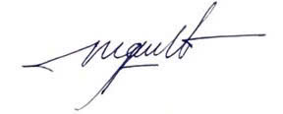 Thư ký Chủ tọa

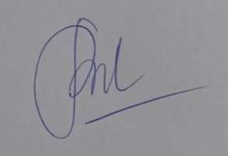

**Nguyễn Thị Phương Nhi Nguyễn Viết Mạnh**